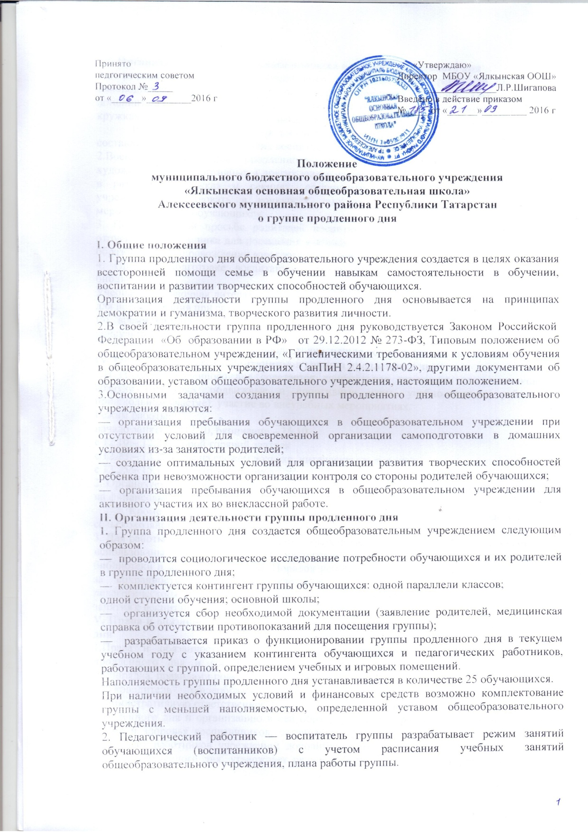

III. Организация образовательного процесса в группе продленного дня
1.В режиме работы группы продленного дня указывается время для организации самоподготовки воспитанников (выполнение домашних заданий, самостоятельная, дополнительная, творческая работа по общеобразовательным программам), работы в кружках, секциях по интересам, отдыха, прогулок на свежем воздухе, экскурсий.
Режим работы группы продленного дня, сочетающий обучение, труд и отдых, составляется с учетом пребывания воспитанников в МБОУ «Ялкынской ООШ» до 15.10
2.Воспитанники группы продленного дня могут заниматься в музыкальных, художественных, спортивных и других учреждениях дополнительного образования детей, в различных кружках и секциях, организуемых на базе общеобразовательного учреждения, участвовать в конкурсах, смотрах, олимпиадах и других массовых мероприятиях для обучающихся.
3. По письменной просьбе родителей воспитатель группы продленного дня может отпускать воспитанника для посещения учебных занятий в учреждении дополнительного образования в сопровождении взрослого (по договоренности с родителями).
4. При самоподготовке воспитанники могут использовать возможности школьной библиотеки.
Учебная и справочная литература воспитанников может храниться в определенном месте для использования при самоподготовке.
Во время самоподготовки педагогическими работниками могут быть организованы консультации по учебным предметам.
Время, отведенное на самоподготовку, нельзя использовать на другие цели.
IV. Организация быта воспитанников группы продленного дня
1.В группе продленного дня сочетается двигательная активность воспитанников на воздухе (прогулка, подвижные и спортивные игры, учебно-опытная работа на пришкольном участке), участие во внеучебных мероприятиях.
Режим работы:
начало занятий в 12.10, окончание – 15.10
с 12.10 – 12.25 второй горячий завтрак
с 12.25 – 13.25 игры на свежем воздухе, интеллектуальные игры
с 13.25 – 15.10 – подготовка уроков
2. Организуется горячее питание для воспитанников группы продленного дня, в основном на финансовые средства родителей.
Кроме этого, для организации питания могут использоваться продовольствие, сельскохозяйственные продукты, выращенные на пришкольных участках.
3. Для работы группы продленного дня с учетом расписания учебных занятий могут быть использованы учебные кабинеты, мастерские, физкультурный и актовый залы, зал библиотеки и другие помещения. Порядок использования помещений и ответственность за сохранность учебного оборудования возлагаются на воспитателя или на педагогического работника, ответственного за проведение учебного или досугового занятия с воспитанниками.
V. Права и обязанности участников образовательного процесса группы продленного дня
1.Права и обязанности работников общеобразовательного учреждения с группой продленного дня и воспитанников определяются уставом, правилами внутреннего распорядка, правилами поведения обучающихся и настоящим положением.
2.Руководитель общеобразовательного учреждения (его заместитель) несет административную ответственность за создание необходимых условий для работы группы продленного дня и организацию в ней образовательного процесса, обеспечивает охрану жизни и здоровья воспитанников, организует горячее питание и отдых обучающихся, принимает работников учреждений дополнительного образования детей для работы в группе продленного дня, утверждает режим работы группы, организует методическую работу воспитателей, осуществляет контроль за состоянием работы в группе продленного дня.
3.Воспитатель отвечает за состояние и организацию образовательной работы, систематически ведет установленную документацию группы продленного дня, отвечает за посещаемость группы воспитанниками.
4.Воспитанники участвуют в самоуправлении группы продленного дня, организуют дежурство в группе, поддерживают сознательную дисциплину.
VI. Вопросы управления группой продленного дня
1. Зачисление обучающихся в группу продленного дня и отчисление осуществляются приказом общеобразовательного учреждения по письменному заявлению родителей (законных представителей).
Между школой и родителями обучающегося, посещающего группу продленного дня, заключается договор о взаимных обязательствах.
2.Группа продленного дня может быть организована для обучающихся одного класса, одной параллели классов, одной ступени обучения, учащихся 1-9-го классов.
Ведение журнала группы продленного дня обязательно.
3. Деятельность группы регламентируется утвержденным режимом дня и планом работы воспитателя.
4. Каждый организованный выход детей группы продленного дня за пределы территории общеобразовательного учреждения должен быть разрешен приказом с установлением ответственного за сохранность жизни и здоровья воспитанников. Маршруты прогулок, экскурсий за пределы территории должны быть утверждены руководителем.
5.Контроль за состоянием образовательной деятельности в группе продленного дня осуществляет руководитель общеобразовательного учреждения или его заместитель (ответственность определяется приказом).

